
O b e c M A L É Z Á L U Ž I E
Obecný úrad Malé Zálužie 63, 951 24 Nové Sady,
tel. 037 7894 061

Zápisnica zo
16. riadneho zasadnutia Obecného zastupiteľstva v Malom Záluží
dňa 28. júna 2022 /utorok/ o 18:00 hodine
s týmto programom:

- Otvorenie schôdze, procedurálne záležitosti, schválenie návrhu programu schôdze
- Kontrola plnenia uznesení
- Správa z kontroly drobných výdavkov cestou pokladne obecného úradu Malé Zálužie za vybrané mesiace roku 2021 a v 1. polroku 2022 do dňa vykonania previerky. Kontrola príjmov z prenájmu kultúrneho domu a poplatkov za vyhlasovanie obecným rozhlasom v roku 2021 a roku 2022do dňa vykonania previerky.
- Plán kontrolnej činnosti
- a) Stanovisko hlavného kontrolóra obce Malé Zálužie k závěrečnému účtu obce Malé Zálužie za rok 2021
b) Návrh závěrečného účtu za rok 2021
6. Úprava rozpočtu podľa predbežného plnenia
- Realizácia zámeru zámeny nehnuteľností reg. C p. č. 126/2 – vlastník Ing. Peter Malák vo výmere 195m2 a reg. C p. č. 126/1 – vlastník Obec Malé Zálužie vo výmere 195m2
- Žiadosť pani Jany Kostolnej o kúpu časti z pozemku reg. C p. č. 97/1 vo výmere cca. 21m2
- Schválenie počtu volebných obvodov v obci Malé Zálužie
- Schválenie počtu poslancov na volebné obdobie na roky 2022 - 2026
- Schválenie úväzku starostu na volebné obdobie na roky 2022 – 2026
- Závery zo stretnutia stavebnej komisie
13. Rôzne:
- Revízia multifunkčného ihriska,
- vodovodná prípojka, nadzemný hydrant pred hasičskú zbrojnicu,
- zveľaďovanie hasičskej zbrojnice,
- projekt Vilky Zalužianky – súkromný investor,
- informácie o podaných projektoch Obec Malé Zálužie, Občianske združenie „Labuť“,
- informácie o pripravovaných projektoch,
14. Diskusia
15. Záver

K bodu č. 1
Otvorenie schôdze, procedurálne záležitosti, schválenie návrhu programu schôdze

Starostka privítala všetkých prítomných a skonštatovala, že obecné zastupiteľstvo je uznášania schopné, navrhla program schôdze a určila za zapisovateľku p. Velikovovú a za overovateľov Krajčoviča a Černickú.

Hlasovanie: za – 5 proti – 0 zdržal sa - 0

K bodu č. 2
Kontrola plnenia uznesení

Starostka skonštatovala, že všetky uznesenia boli splnené až na č. 38/2021, ktoré sa týka zámeny pozemkov medzi vlastníkmi Obec vs. p. Malák. Je nutné prijať nové uznesenie k tomuto bodu.

Hlasovanie: za – 5 proti – 0 zdržal sa - 0

K bodu č. 3
Správa z kontroly drobných výdavkov cestou pokladne obecného úradu Malé Zálužie
za vybrané mesiace roku 2021 a v 1. polroku 2022 do dňa vykonania previerky.
Kontrola príjmov z prenájmu kultúrneho domu a poplatkov za vyhlasovanie obecným
rozhlasom v roku 2021 a roku 2022do dňa vykonania previerky.

Kontrolór obce p. Fuska predniesol správu z kontroly a skonštatoval, že kontrolou nebol
zistený nehospodárny výdavok. Pokladničné doklady obsahovali presný názov tovaru, jednotkovú cenu ako i počet zakúpených kusov. Správu berú poslanci na vedomie.

K bodu č. 4
Plán kontrolnej činnosti

Plán kontrolnej činnosti poslanci jednomyseľne schválili.

Hlasovanie: za – 5 proti – 0 zdržal sa - 0

K bodu č. 5
- Stanovisko hlavného kontrolóra obce Malé Zálužie k závěrečnému účtu obce Malé Zálužie za rok 2021

Hlavný kontrolór skonštatoval, že záverečný účet obsahuje všetky predpísané náležitosti a za pozitiva hospodárenia pokladá: Dosiahnutý výsledok hospodárenia – prebytok rozpočtu, nulovú zadĺženosť obce, naplnenie daňových príjmov na 100% a naplnenie podielových daní zo štátneho rozpočtu. Rezervný fond 34 872,56eur z príjmov v roku 2021 a v objeme 117 996eur představuje 30% bežných príjmov. Záverečný účet navrhol schváliť.

- Návrh záverečného účtu za rok 2021
Návrh záverečného účtu za rok 2021 poslanci jednomyseľne schválili.

Hlasovanie: za – 5 proti – 0 zdržal sa - 0

K bodu č. 6
Úprava rozpočtu podľa predbežného plnenia

Úpravu rozpočtu podľa predbežného plnenia poslanci jednoznačne schválili

Hlasovanie: za – 5 proti – 0 zdržal sa - 0

K bodu č. 7
Realizácia zámeru zámeny nehnuteľností reg. C p. č. 126/2 – vlastník Ing. Peter Malák vo výmere 195m2 a reg. C p. č. 126/1 – vlastník Obec Malé Zálužie vo výmere 195m2

Realizáciu zámeru prevodu majetku spôsobom zámeny z dôvodu hodného osobitného zreteľa v súlade s §9a) ods. 8 písm. e) zákona č. 138/1991 Zb. o majetku obcí v znení neskorších predpisov – obecné zastupiteľstvo v Malom Záluží schvaľuje a to konkrétne sa zamieňajú bezplatne nasledovné parcely:
- z C-KN parc. č. 126/1, druh pozemku orná pôda o výmere 409m2 bol vytvorený Geometrickým plánom č. 131/2021 zo dňa 13.03.2022, úradne overeným dňa 14.04.2022 pod číslom G1-789/2022 novovytvorený diel č. 4 k parcele CKN parc. č.126/2 o výmere 195m2 – orná pôda a prechádza do vlastníctva MALÁK Peter rodený Malák, Ing. a MALÁKOVÁ Iveta, rod. Závodná.
- z C-KN parc. č. 126/2 o výmere 907m2 bol vytvorený Geometrickým plánom č. 131/2021 zo dňa 13.03.2022, úradne overeným dňa 14.04.2022 pod číslom G1-789/2022 novovytvorený diel č. 1 k parcele CKN parc. č.126/1 o výmere 195m2 – orná pôda a prechádza do vlastníctva Obce Malé Zálužie.
Zámena pozemkov z dôvodu hodného osobitného zreteľa v súlade s §9a) ods. 8 písm. e zákon č. 138/1991 Zb. o majetku obcí v znení neskorších predpisov spočíva v tom, že obec plánuje vybudovať obecnú spevnenú cestu na pozemku, ktorého vlastníkmi je Ing. Malák s manželkou. Pozemky, ktoré sú predmetom zámeny sa nachádzajú na rovnakej úrovni a zamieňané sú v rovnakej výmere tak, aby nedošlo k odplate, čiže jedna k jednej, s čím obe zmluvné strany zámeny súhlasili. Náklady spojené s vyhotovením zámennej zmluvy znáša Obec Malé Zálužie a konaním o povolení vkladu vlastníckeho práva do katastra nehnuteľností znáša Ing. Malák s manželkou.

Hlasovanie: za – 5 proti – 0 zdržal sa – 0

K bodu č. 8
Žiadosť pani Jany Kostolnej o kúpu časti z pozemku reg. C p. č. 97/1 vo výmere cca. 21m2

Pani Jana Kostolná, Malé Zálužie 95 žiada obecné zastupiteľstvo o odkúpenie z obecného pozemku z parcely č. 97/1 vo výmere 21m2 z dôvodu hodného osobitného zreteľa v súlade s §9a) ods. 8 písm. e) zákona č. 138/1991 Zb. o majetku obcí v znení neskorších predpisov. Dôvod hodný osobitného zreteľa spočíva v tom, že o predmetný pozemok sa rodina Jany Kostolnej stará už vyše 100 rokov a pozemok bol vždy oplotený. Poslanci prerokovali žiadosť pani Jany Kostolnej a predmetný predaj z nehnuteľnosti reg. C p. č. 97/1 vo výmere 21m2 – vlastníkom je Obec Malé Zálužie, schválili.

Hlasovanie: za – 5 proti – 0 zdržal sa – 0

K bodu č. 9
Schválenie počtu volebných obvodov v obci Malé Zálužie
Na našu obec postačuje jeden volebný obvod. Poslanci návrh jednoznačne schválili.

Hlasovanie: za – 5 proti – 0 zdržal sa – 0

K bodu č. 10
Schválenie počtu poslancov na volebné obdobie na roky 2022 – 2026

Podľa počtu obyvateľov môže mať naša obec 3 až 5 poslancov. Poslanci navrhli ponechať päť poslancov.

Hlasovanie: za – 5 proti – 0 zdržal sa - 0

K bodu č. 11
Schválenie úväzku starostu na volebné obdobie na roky 2022 – 2026

P. starostka upovedomila poslancov, že momentálny úväzok starostky je 66,6%. Z rozpočtu našej obce nie je možné platiť starostovi 100%-tný úväzok. Po prerokovaní sa poslanci uzniesli, že úväzok starostku na volebné obdobie na roky 2022 – 2026 bude 75%-tný.

Hlasovanie: za – 5 proti – 0 zdržal sa - 0

K bodu č. 12
Závery zo stretnutia stavebnej komisie

P. starostka informovala o zasadnutí stavebnej komisie, ktoré sa konalo 20. júna 2022. Zúčastnili sa ho traja členovia (Ing. Naď, p. Krajčovič, p. Talapka) + starostka a prebehla konštruktívna debata. Zraz bol v Dome smútku, kde si prezreli statický posudok a skonštatovali, že na malé zmeny by sa držali už navrhnutého riešenia, ktoré bolo statickým posudkom potvrdené a to, že stavba musí prejsť sanáciou základov po celom obvode, okrem terasy, ktorá je stabilizovaná. Členovia sa venovali aj protipovodňovým opatreniam, preto urobili miestnu obhliadku na dolnom a hornom konci a vzišli tieto návrhy opatrení:

Návrhy riešení protipovodňových opatrení na dolnom konci
- Popri ceste vyspádovať krajnice do existujúcich rigolov

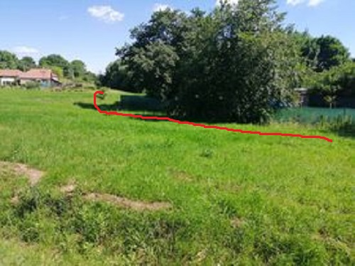
- Stiahnutú hlinu z krajníc umiestniť pozdĺž plota p. Popu a tým vytvoriť trávnatý val, ktorý ochráni humná občanov

- Pozdĺž cesty vykopať zanesené priekopy

- Opraviť zábradlie pri kanály, ktoré v tomto stave neplní svoju funkciu
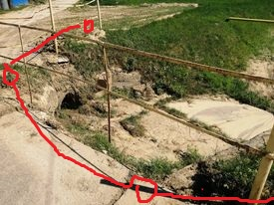

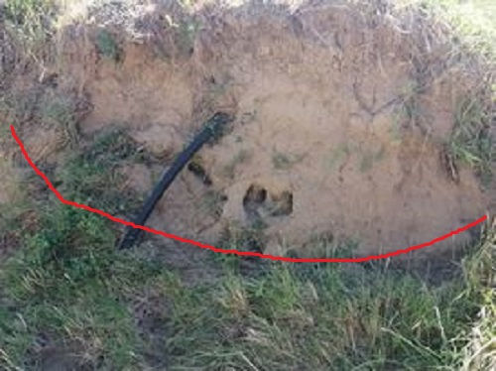
- Ochrana káblov vybetónovaním múru

Podkopávanie cesty - vloženie 250 rúry – a tým umožnenie odtoku vody na druhú stranu cesty. Vložiť šikmo a pripojiť sa na existujúcu rúru a vykopať priekopu pred p. Ciglanom, ktorá je momentálne neexistujúca.
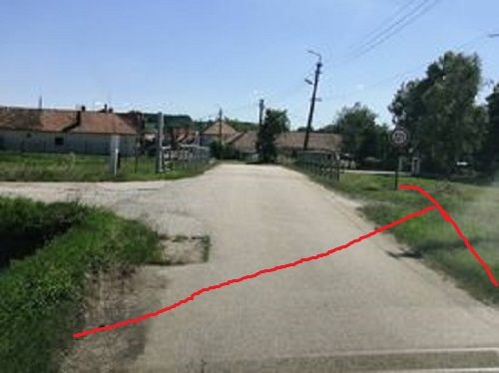

Spevnenie kanála

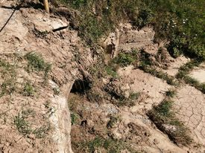

Pri vysielači p. Kolenčíka vykopať rigol tak, aby voda odtekala druhým smerom, nie do dediny

Návrhy riešení protipovodňových opatrení na dolnom konci

Na hornom konci navrhujú členovia tieto opatrenia:

1.Vykopať rigol v hĺbke 60cm od konca plotu p. Vargu po existujúci kanál a následne bod č.2

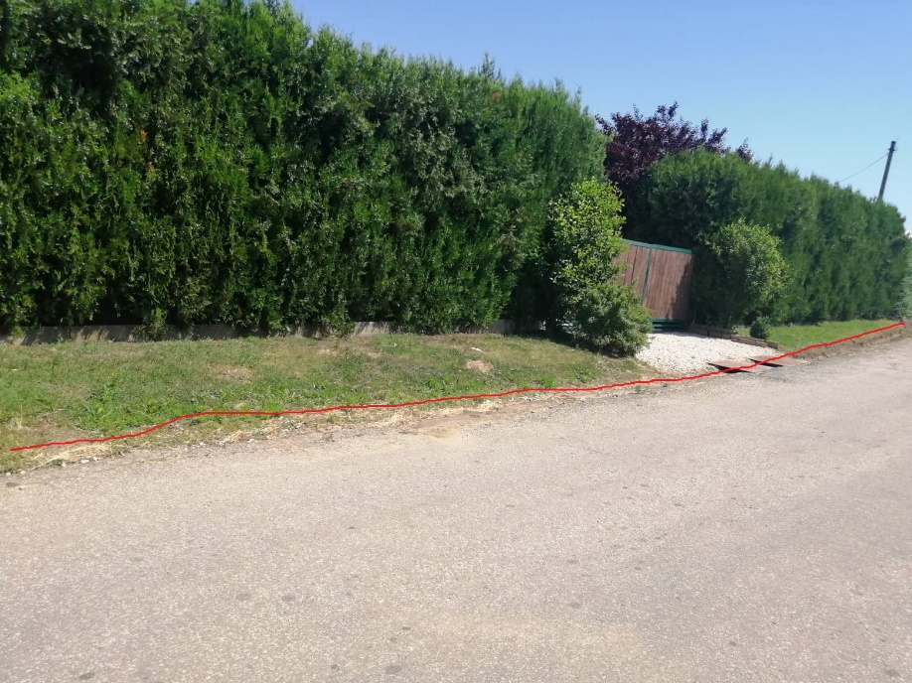
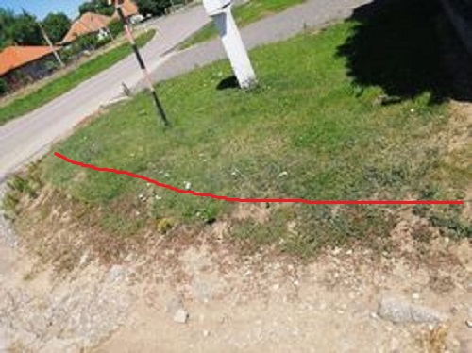

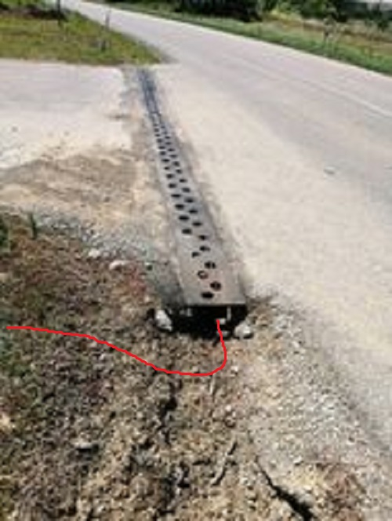

2. vyspádovať krajnicu do existujúceho rigolu a tým zabrániť zoskupovaniu vody

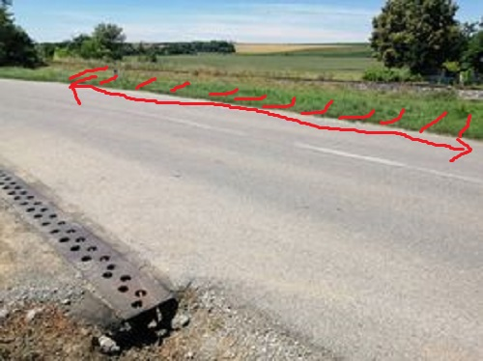

P. starostka uviedla, že oprava Domu smútku, aj protipovodňové opatrenia si vyžadujú nemalé finančné prostriedky, preto navrhla, že urobí plán prác od najurgentnejších po „menej“ urgentné, aby obec bola platobne schopná. Poslanci odporučili starostke zrealizovať cenový prieskum na Opravu domu smútku, ako aj na práce súvisiace s protipovodňovými opatreniami.

K bodu č. 13, 14:
Rôzne, Diskusia:
Pani starostka podala informácie k:
- Revízia multifunkčného ihriska – opravou mantinelov je multifunkčné ihrisko už bez závad a bezpečné
- vodovodná prípojka do obecného úradu sa bude realizovať v mesiacoch August – September, nadzemný hydrant pred hasičskú zbrojnicu – sa vybavuje,
- zveľaďovanie hasičskej zbrojnice – tento rok je prioritou odvodniť stavbu a urobiť prípravu na WC, sprchový kút...
- projekt Vilky Zalužianky – súkromný investor – na parcele vedľa družstva je plánovaná výstavba 11-tich rodinných domov o rozlohe cca.520m2/jeden pozemok. Výstavba je v rovine teoretickej, nakoľko si súkromný investor zisťuje možnosti pripojenia sietí. Poslanci sa vyjadrili k výstavbe pozitívne, ale obecné zastupiteľstvo znepokojuje možnosť prisťahovania sa neprispôsobivých občanov,
- pani starostka navrhla, aby sa predaje predzáhradok resp. nehnuteľností, u ktorých je jasný dôvod hodný osobitného zreteľa, riešili globálne a navrhla v budúcnosti vypracovať znalecký posudok na celú obec, čím sa nám umožní usporiadať obec. Poslanci návrh uvítali,
- informácie o podaných projektoch Obec Malé Zálužie – žiadala o dotáciu na kultúru „Spomienky“- stretnutie rodákov – 800€ so spolufinancovaním 165€ a na šport „Hasičský šport pre deti“- 1150€ so spolufinancovaním 150€, Zamestnanecký grant ZSE – „Zábava pre všetkých“ – pingpongový stôl – 900€ a ďalej sa uchádza obec o grant z Jaguar Land Rover, Nadácia ZSE Rozprúdime regióny, Z rozpočtovej rezervy predsedu vlády SR. Keďže práca Občianskeho združenia „Labuť“ súvisí so životom v našej obci, tak starostka podala informácie aj z jeho činnosti: z NSK žiadala na kultúru „Spomienky – slávnostné posedenie pre občanov a rodákov“ – dotlač bulletinov – 400€ so spolufinancovaním 110€, na šport – 1. ročník – Volejbalový turnaj – 400€ so spolufinancovaním 110€. O dotácie sa uchádza občianske združenie v programe Leader NSK, grant Jaguar Land Rover, Nadácia ZSE Rozprúdime regióny, Z rozpočtovej rezervy predsedu vlády SR. Cez leto nás čaká Denný letný tábor – 2. turnusy, Letné kino, Volejbalový turnaj.

K bodu č. 15
Záver
Pani starostka na záver poďakovala Dobrovoľnému hasičskému zboru obce, ako aj Dobrovoľnému hasičskému zboru, p. Krajčovičovi – veliteľovi a p. Novotnému za ich prospešnú a obetavú prácu pre našu obec a aj za to, čo robia pre naše deti založením hasičského športu. K tomu sa pridala p. Velikovová, ktorá tiež vyslovila svoju vďaku. Následne sa starostka poďakovala za účasť na schôdzi s tým, že o termíne poslednej schôdze, v tomto volebnom období, bude obecné zastupiteľstvo informovať v predstihu.

